**模电逻辑器件整理**

**Part1：组合逻辑**

1. **编码器（p161）**

Ⅰ）普通编码器（不能保证输入有效性）

Ⅱ）优先编码器

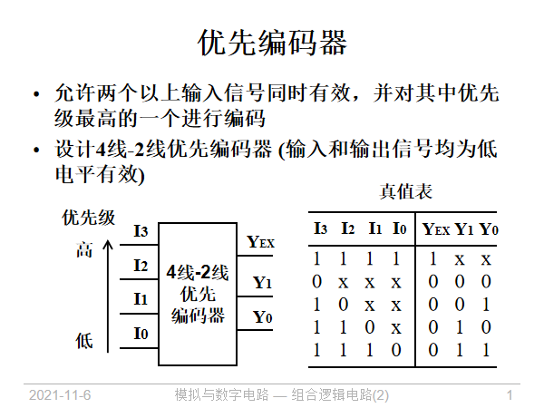

①8线-3线优先编码器（CD4532）（p164）

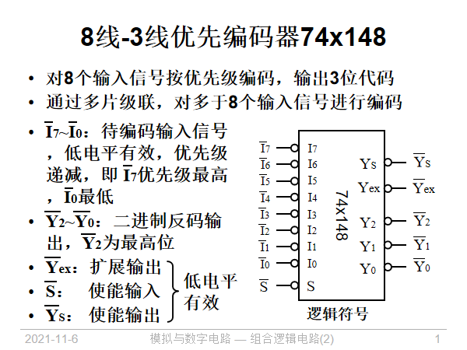

、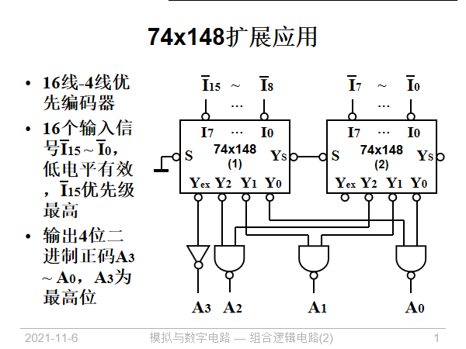

②10线-4线(BCD)优先编码器74x147

**二、译码器（p166）**

常见译码器

二进制译码器74x138、74x139

二-十进制译码器74x42

显示译码器74x47等

①双2线–4线译码器74x139（p169）

②3线–8线译码器74x138（p168）

③二-十进制译码器74x42（p172）

④显示译码器（p173）

如：七段显示译码器（74HC4511）

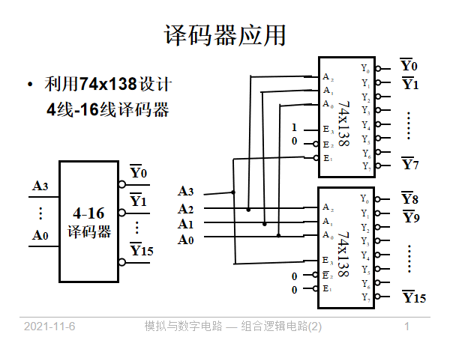

应用2：选择器实现数据分配器（p177）

**三、数据选择器（p179）**

常见集成数据选择器：

①2选1(74x157) ；4选1(74x153) ；16选1(74x150)

②8选1(74x151) （p185）

应用：

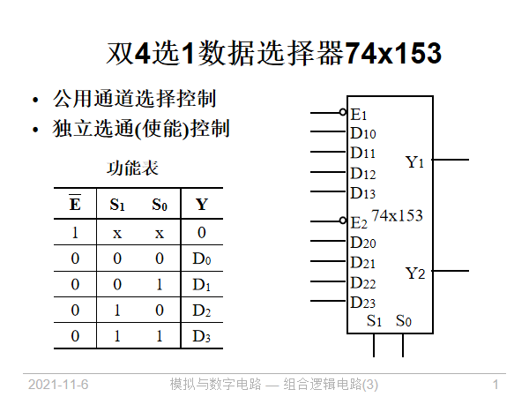

应用2：译码器实现数据分配器

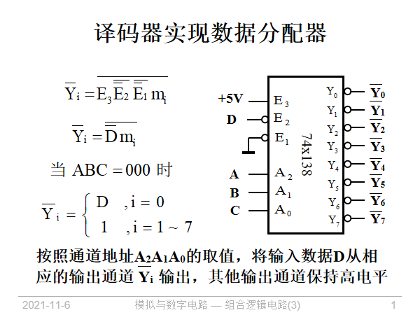

1. **数值比较器（p179）**

①一位比较器（p187）

②两位比较器（p187）

**\*典型数值比较器**

①4位数值比较器74x85（p189）

②8位数值比较器（由四位拓展而来，p189）



1. **八位串联数值比较器**

（并联、串联方法）

**五、算术运算电路（p190）**

*1位加法器：半加器（p190）、全加器（p191）；

*由1位加法器构成多位加法器（p192）；

*分类：串行进位加法器、超前进位加法器（p192）。

*串行进位加法器：优点：简单，易于扩展；缺点：速度慢

**①利用补码性质设计补码加/减法：**

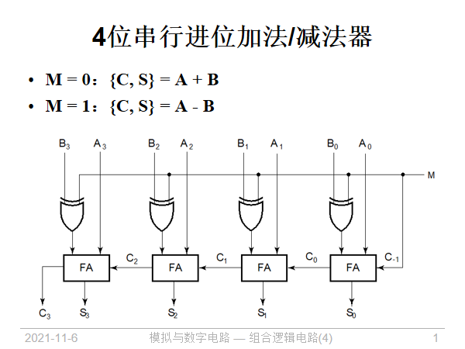

**②超前进位加法器（p192）**

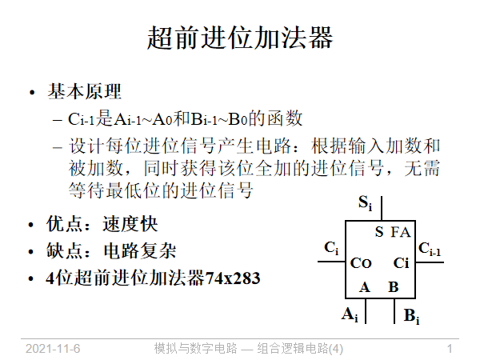

**\*** **4位超前进位加法器74x283（p194）**

**74x283应用：8位二进制数加法器（p194）**

片内超前进位，片间串行进位

**③减法运算（p195）**

1. **可编程逻辑器件PLD**

PROM、PLA、PAL：p202

器件含义：p199

**Part2：时序逻辑**

1. **锁存器**

①SR锁存器（p232）注意低电平有效的结构（与非门实现p236）;

②D锁存器（p243）动态特性（p243~244);

1. **触发器**

①D触发器（p246、p250，两种结构）74HC/HCT74 动态特性（p248）

1. **Qn+1 = D**

②T触发器



③JK触发器p252

④SR触发器p258

⑤T’触发器（上一状态取反，用于异步计数器）p258

1. **时序电路分析（p274)**

①Mealy型、Moor型（Mealy型特例）

②逻辑方程组：激励、转换、输出方程组（p277）

③转换表、状态表、状态图、时序图（p278）

④同步时序逻辑分析一般步骤（p282）*注意自校正能力

1. **寄存器（p311）**

①寄存器

②移位寄存器

**Ⅰ）四位双向通用移位寄存器74x194（p315）**

拓展：8位双向移位寄存器

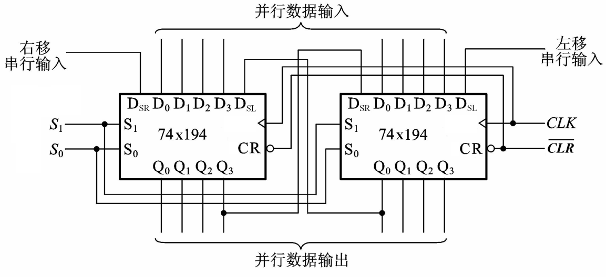

**五、计数器（p316）**

①异步计数器：CP只控制最低位（p317）

②同步计数器：CP同时控制（p320）（串行、并行）

**74x161**（p323~324）：4位同步二进制计数器0000~1111（M=16）

74x160（p323~324）：4位同步十进制计数器0000~1001（M=10）

**\*同步清0法、异步清0法（p326）**

③环形计数器、纽环形计数器（p329）